Šiandien siūlau pasimokyti piešti...trintuku.
Piešimas trintuku „Snaigės“
Mums reikės: popieriaus, trintuko, pieštuko, drožtuko.
1. Gyveno kartą trintukas. Jis turėjo labai gerą draugą pieštuką. Kartą trintukas sako:
– pieštuk, gal tu galėtum man padėti išmokti piešti?
– taip, žinoma!- atsakė pieštukas.
Tada pieštukas nuspalvino visą lapą, o trintukas trindamas piešė.
2. Baltą popieriaus lapą nuspalviname paprastu pieštuku įvairiomis kryptimis.
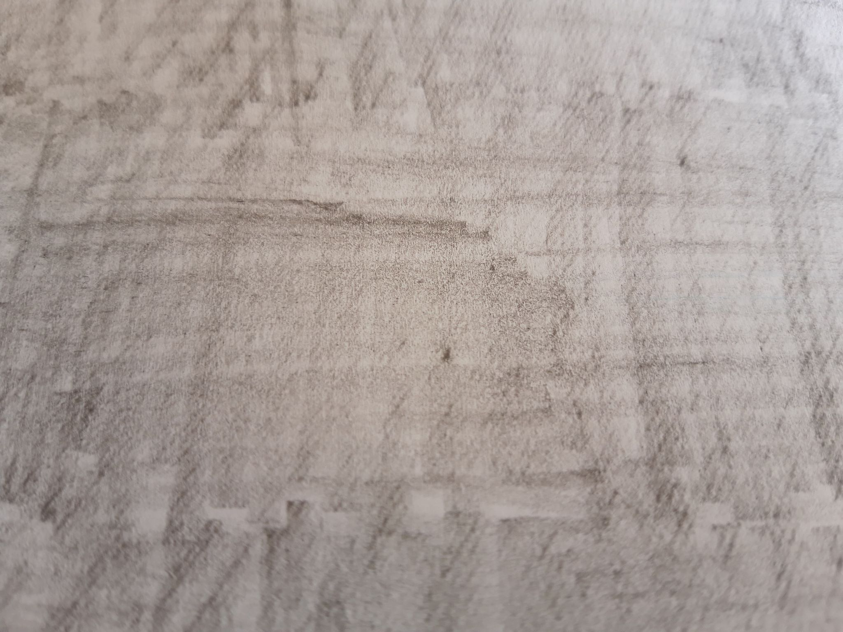
3. Tada trintuku trindami pieštuko nuspalvinimus nupiešiame snaigę.
